南新村菜市场改造
全年负荷计算书

工程名称 | 成都南新村菜市场改造
设计编号
建设单位
设计单位
计 算 人
校 对 人
审 核 人
计算日期 | 2021年12月30日



采用软件 | 斯维尔暖通负荷BECH2020
软件版本 | 20200606(SP1)
研发单位 | 北京绿建软件股份有限公司
正版授权码 | T17882259163
目 录

1 建筑概况 1
2 气象数据 1
2.1 气象地点 1
2.2 逐日干球温度表 1
2.3 逐月辐照量表 2
2.4 峰值工况 2
3 软件介绍 2
4 围护结构 2
4.1 屋顶构造 2
4.1.1 屋顶构造一 2
4.2 外墙构造 3
4.2.1 外墙构造一 3
4.3 挑空楼板构造 3
4.3.1 挑空楼板构造一 3
4.4 楼板构造 3
4.4.1 控温房间楼板构造一 3
4.5 周边地面构造 4
4.5.1 周边地面构造一 4
4.6 非周边地面构造 4
4.6.1 非周边地面构造一 4
4.7 门构造 4
4.8 窗构造 4
5 房间类型 5
5.1 房间表 5
5.2 作息时间表 5
6 系统设置 5
6.1 系统划分 5
6.2 运行时间表 5
7 计算结果 6
7.1 模拟周期 6
7.2 全年冷暖需求 6
7.3 能耗分项统计 6
7.4 逐月负荷表 7
8 附录 9

建筑概况
地理位置 | 四川-成都
气候分区 | 夏热冬冷
北纬 | 30.67
东经 | 104.02
建筑名称 | 南新村菜市场改造
建筑类型 | 公共建筑
建筑面积 | 地上 2597.08 ㎡ | 地下 0.00 ㎡
建筑高度 | 地上 12.50 m | 地下0.00
建筑层数 | 地上 3 | 地下 0
北向角度 | 90°

气象数据

气象地点
四川-成都, 《建筑节能气象参数标准》JGJ346-2014

逐日干球温度表
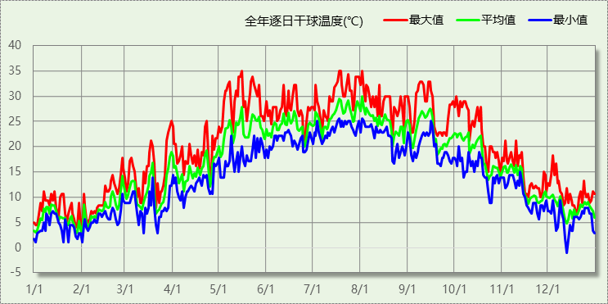

逐月辐照量表
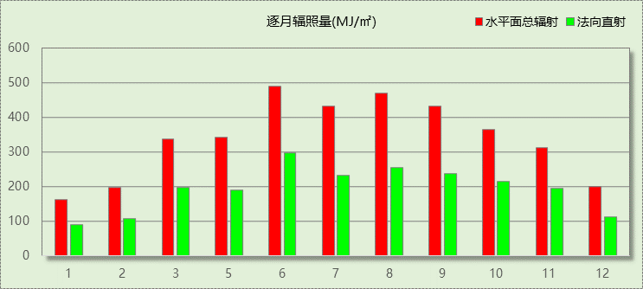

峰值工况
气象数据 | 时刻 | 干球温度(℃) | 湿球温度(℃) | 含湿量(g/kg) | 焓值(kj/kg)
最大值 | 05月15日15时 | 35.0 | 22.2 | 13.0 | 68.5
最小值 | 12月12日07时 | -1.1 | -1.7 | 3.4 | 7.4

软件介绍
本报告采用的软件为绿建斯维尔暖通负荷BECH2020，该软件紧密结合暖通和节能设计规范、可根据项目实际情况建立建筑热工模型，并可对围护结构材料、房间内扰发热、作息时间表、热回收方式等参数进行设置。
软件包含全国各地典型气象年数据，内置DOE2.1E内核，对于建筑的逐时负荷进行动态模拟，既可以模拟8760小时理想负荷，也可以根据设定好的采暖期/空调期进行逐时模拟。
软件还支持分析全年建筑能耗的来源构成，依据日射得热、新风负荷、围护传热和内扰得热进行归类分项，生成设计建筑全年负荷计算报告书，提供详实的数据和多样的图表，为设计师在设备选型、制定运行策略等方面提供参考和帮助。

围护结构

屋顶构造

屋顶构造一
材料名称  （由上到下） | 厚度δ | 导热系数λ | 蓄热系数S | 修正系数 | 热阻R | 热惰性指标
材料名称  （由上到下） | (mm) | W/(m.K) | W/(㎡.K) | α | (㎡K)/W | D=R*S
碎石、卵石混凝土(ρ=2300) | 40 | 1.510 | 15.360 | 1.00 | 0.026 | 0.407
水泥砂浆 | 20 | 0.930 | 11.370 | 1.00 | 0.022 | 0.245
粉煤灰陶粒混凝土(ρ=1100) | 50 | 0.440 | 6.300 | 1.00 | 0.114 | 0.716
岩棉板（ρ=60~160） | 110 | 0.041 | 0.615 | 1.00 | 2.683 | 1.650
水泥砂浆 | 20 | 0.930 | 11.370 | 1.00 | 0.022 | 0.245
钢筋混凝土 | 120 | 1.740 | 17.200 | 1.00 | 0.069 | 1.186
各层之和∑ | 360 | － | － | － | 2.935 | 4.448
外表面太阳辐射吸收系数 | 0.75[默认]
传热系数K=1/(0.15+∑R) | 0.32

外墙构造

外墙构造一
材料名称  （由外到内） | 厚度δ | 导热系数λ | 蓄热系数S | 修正系数 | 热阻R | 热惰性指标
材料名称  （由外到内） | (mm) | W/(m.K) | W/(㎡.K) | α | (㎡K)/W | D=R*S
聚合物砂浆（网格布） | 8 | 0.930 | 11.306 | 1.00 | 0.009 | 0.097
聚苯乙烯泡沫塑料 | 25 | 0.042 | 0.360 | 1.20 | 0.496 | 0.214
蒸压粉煤灰加气混凝土块 | 200 | 0.140 | 2.256 | 1.00 | 1.429 | 3.223
水泥砂浆 | 20 | 0.930 | 11.370 | 1.00 | 0.022 | 0.245
各层之和∑ | 253 | － | － | － | 1.955 | 3.779
外表面太阳辐射吸收系数 | 0.75[默认]
传热系数K=1/(0.15+∑R) | 0.48

挑空楼板构造

挑空楼板构造一
材料名称  （由上到下） | 厚度δ | 导热系数λ | 蓄热系数S | 修正系数 | 热阻R | 热惰性指标
材料名称  （由上到下） | (mm) | W/(m.K) | W/(㎡.K) | α | (㎡K)/W | D=R*S
水泥砂浆（1） | 20 | 0.930 | 11.306 | 1.00 | 0.022 | 0.243
钢筋混凝土 | 120 | 1.740 | 17.200 | 1.00 | 0.069 | 1.186
TD泡沫混凝土保温板 | 70 | 0.045 | 1.050 | 1.00 | 1.556 | 1.633
抗裂砂浆 | 5 | 0.930 | 11.306 | 1.00 | 0.005 | 0.061
各层之和∑ | 215 | － | － | － | 1.651 | 3.123
传热系数K=1/(0.15+∑R) | 0.56

楼板构造

控温房间楼板构造一
材料名称 | 厚度δ | 导热系数λ | 蓄热系数S | 修正系数 | 热阻R | 热惰性指标
材料名称 | (mm) | W/(m.K) | W/(㎡.K) | α | (㎡K)/W | D=R*S
水泥砂浆 | 20 | 0.930 | 11.370 | 1.00 | 0.022 | 0.245
钢筋混凝土 | 120 | 1.740 | 17.200 | 1.00 | 0.069 | 1.186
石灰砂浆 | 20 | 0.810 | 10.070 | 1.00 | 0.025 | 0.249
各层之和∑ | 160 | － | － | － | 0.115 | 1.679
传热系数K=1/(0.22+∑R) | 2.98

周边地面构造

周边地面构造一
材料名称 | 厚度δ | 导热系数λ | 蓄热系数S | 修正系数 | 热阻R | 热惰性指标
材料名称 | (mm) | W/(m.K) | W/(㎡.K) | α | (㎡K)/W | D=R*S
水泥砂浆 | 20 | 0.930 | 11.370 | 1.00 | 0.022 | 0.245
钢筋混凝土 | 120 | 1.740 | 17.200 | 1.00 | 0.069 | 1.186
各层之和∑ | 140 | － | － | － | 0.090 | 1.431
传热系数K=1/(0.11+∑R) | 0.52

非周边地面构造

非周边地面构造一
材料名称 | 厚度δ | 导热系数λ | 蓄热系数S | 修正系数 | 热阻R | 热惰性指标
材料名称 | (mm) | W/(m.K) | W/(㎡.K) | α | (㎡K)/W | D=R*S
水泥砂浆 | 20 | 0.930 | 11.370 | 1.00 | 0.022 | 0.245
钢筋混凝土 | 120 | 1.740 | 17.200 | 1.00 | 0.069 | 1.186
各层之和∑ | 140 | － | － | － | 0.090 | 1.431
传热系数K=1/(0.11+∑R) | 0.30

门构造
序号 | 构造名称 | 传热系数 | 备注
1 | 商场玻璃外门 | 0.839

窗构造
序号 | 构造名称 | 传热系数 | 遮阳系数 | 可见光透射比 | 备注
1 | 6＋12A＋6中透低辐射玻璃 | 1.800 | 0.460 | 0.800 | 同上
2 | 铝塑复合型材+6Low-E+12A+6mm白透中空玻璃 | 2.100 | 0.345 | 1.000
3 | 100-140A双层木（塑料）窗（下限） | 2.300 | 0.345 | 0.150 | 来源《民用建筑热工设计规范》

房间类型

房间表
房间类型 | 空调温度  ℃ | 供暖温度  ℃ | 新风量 | 人员密度 | 照明功率  密度 | 电器设备  功率
办公-普通办公室 | 26 | 20 | 30(m^3/h.人) | 8(m^2/人) | 9(W/m^2) | 15(W/m^2)
办公-走廊 | － | － | 20(m^3/h.人) | 50(m^2/人) | 5(W/m^2) | 15(W/m^2)
厕所 | － | － | 30(m^3/h.人) | 3(m^2/人) | 11(W/m^2) | 5(W/m^2)
厨房 | － | － | 30(m^3/h.人) | 10(m^2/人) | 11(W/m^2) | 5(W/m^2)
商场-一般商店 | 26 | 20 | 19(m^3/h.人) | 4(m^2/人) | 10(W/m^2) | 13(W/m^2)
宾馆-3星级餐厅 | 25 | 22 | 20(m^3/h.人) | 2.5(m^2/人) | 13(W/m^2) | 5(W/m^2)
空房间 | － | － | 20(m^3/h.人) | 50(m^2/人) | 0(W/m^2) | 0(W/m^2)
设备间 | － | － | 30(m^3/h.人) | 20(m^2/人) | 11(W/m^2) | 5(W/m^2)

作息时间表
详见附录

系统设置

系统划分
系统编号 | 热回收  类型 | 启动  条件 | 回收  效率 | 排风  比例 | 面积(m2) | 包含的房间
默认 | 显热回收 | 温差启动  冷:≥5.0(℃)  暖:≥5.0(℃) | 冷:0.60, 暖:0.65 | 1.00 | 43.32 | 2009,X005
Sys1 | 显热回收 | 温差启动  冷:≥5.0(℃)  暖:≥5.0(℃) | 冷:0.60, 暖:0.65 | 1.00 | 336.81 | 1011,1010,2012,2011,2010,2008,2007,2005
Sys2 | 显热回收 | 温差启动  冷:≥5.0(℃)  暖:≥5.0(℃) | 冷:0.60, 暖:0.65 | 1.00 | 502.76 | 1020,1018,1017,1016,1007
Sys3 | 显热回收 | 温差启动  冷:≥5.0(℃)  暖:≥5.0(℃) | 冷:0.60, 暖:0.65 | 1.00 | 544.29 | 1004,1003,1002,1001,2013,2003,X003,X002

运行时间表
详见附录

计算结果

模拟周期
供冷季(6.14-9.30) 供暖季(11.30-2.15)

全年冷暖需求
系统名称\负荷 | 供暖需求  (kWh) | 供暖指标  (kWh/㎡·a) | 供冷需求  (kWh) | 供冷指标  (kWh/㎡·a)
Sys1 | 1249 | 4 | 43454 | 129
Sys2 | 1698 | 3 | 19304 | 38
Sys3 | 3312 | 6 | 20652 | 38
默认系统 | 247 | 6 | 2844 | 66
总计 | 6507 | 5 | 86254 | 60
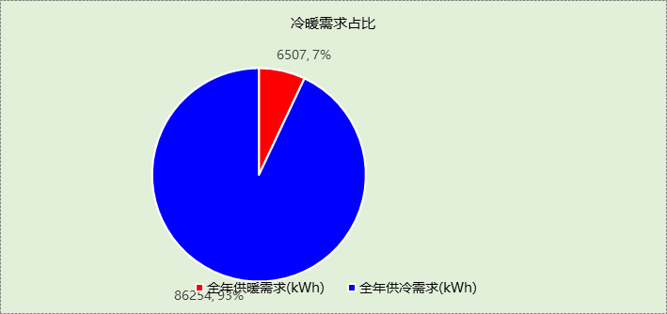

能耗分项统计
分类 | 围护传热 | 室内得热 | 窗日射 | 新风/渗透 | 热回收 | 合计
供暖需求(kWh) | -14722 | 13034 | 1942 | -16236 | -9475 | -6507
供冷需求(kWh) | 12273 | 34428 | 8707 | 32023 | 1177 | 86254
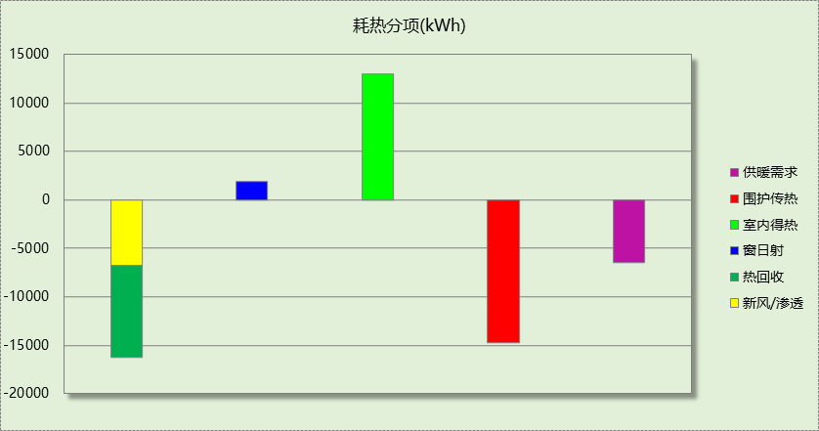

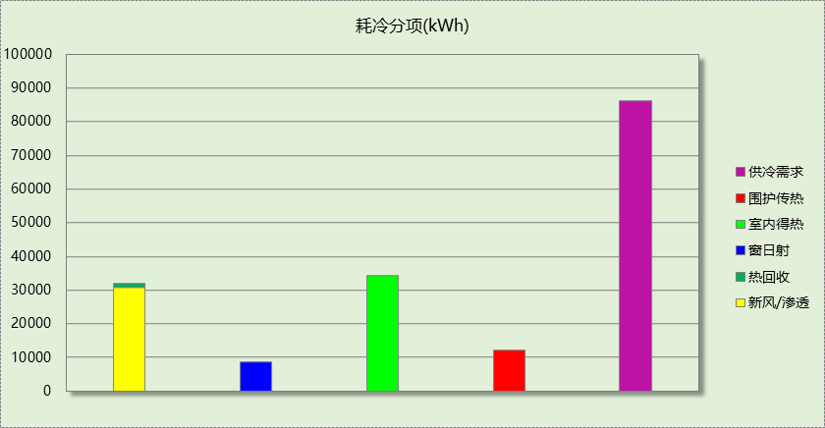

逐月负荷表
月份 | 供暖需求  (kWh) | 供冷需求  (kWh) | 热负荷  峰值(kW) | 热负荷  峰值时刻 | 冷负荷  峰值(kW) | 冷负荷  峰值时刻
1月 | 3261 | 0 | 72.231 | 01月02日08时 | 0.000 | --
2月 | 3046 | 0 | 82.332 | 02月04日08时 | 0.000 | --
3月 | 0 | 0 | 0.000 | -- | 0.000 | --
4月 | 0 | 0 | 0.000 | -- | 0.000 | --
5月 | 0 | 0 | 0.000 | -- | 0.000 | --
6月 | 0 | 7209 | 0.000 | -- | 118.567 | 06月14日15时
7月 | 0 | 26370 | 0.000 | -- | 144.011 | 07月19日15时
8月 | 0 | 30028 | 0.000 | -- | 185.307 | 08月05日12时
9月 | 0 | 22648 | 0.000 | -- | 183.849 | 09月16日12时
10月 | 0 | 0 | 0.000 | -- | 0.000 | --
11月 | 0 | 0 | 0.000 | -- | 0.000 | --
12月 | 200 | 0 | 16.161 | 12月12日08时 | 0.000 | --
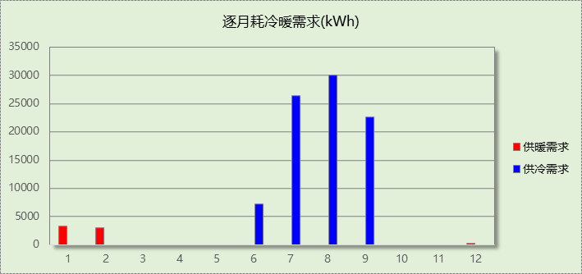

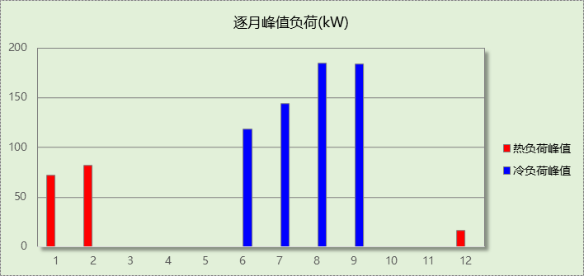

附录
工作日/节假日人员逐时在室率(%)

房间类型 | 1 | 2 | 3 | 4 | 5 | 6 | 7 | 8 | 9 | 10 | 11 | 12 | 13 | 14 | 15 | 16 | 17 | 18 | 19 | 20 | 21 | 22 | 23 | 24
办公-普通办公室 | 0 | 0 | 0 | 0 | 0 | 0 | 10 | 50 | 100 | 100 | 100 | 30 | 100 | 100 | 100 | 100 | 50 | 20 | 10 | 0 | 0 | 0 | 0 | 0
办公-普通办公室 | 0 | 0 | 0 | 0 | 0 | 0 | 0 | 20 | 45 | 0 | 0 | 0 | 0 | 0 | 0 | 0 | 0 | 0 | 0 | 0 | 0 | 0 | 0 | 0
办公-走廊 | 0 | 0 | 0 | 0 | 0 | 0 | 10 | 50 | 95 | 95 | 95 | 80 | 80 | 95 | 95 | 95 | 95 | 30 | 30 | 0 | 0 | 0 | 0 | 0
办公-走廊 | 0 | 0 | 0 | 0 | 0 | 0 | 0 | 0 | 0 | 0 | 0 | 0 | 0 | 0 | 0 | 0 | 0 | 0 | 0 | 0 | 0 | 0 | 0 | 0
厕所 | 0 | 0 | 0 | 0 | 0 | 0 | 10 | 50 | 95 | 95 | 95 | 80 | 80 | 95 | 95 | 95 | 95 | 30 | 30 | 0 | 0 | 0 | 0 | 0
厕所 | 0 | 0 | 0 | 0 | 0 | 0 | 0 | 0 | 0 | 0 | 0 | 0 | 0 | 0 | 0 | 0 | 0 | 0 | 0 | 0 | 0 | 0 | 0 | 0
厨房 | 0 | 0 | 0 | 0 | 0 | 0 | 10 | 50 | 90 | 90 | 90 | 80 | 80 | 90 | 90 | 90 | 90 | 30 | 30 | 0 | 0 | 0 | 0 | 0
厨房 | 0 | 0 | 0 | 0 | 0 | 0 | 0 | 0 | 0 | 0 | 0 | 0 | 0 | 0 | 0 | 0 | 0 | 0 | 0 | 0 | 0 | 0 | 0 | 0
商场-一般商店 | 0 | 0 | 0 | 0 | 0 | 0 | 0 | 20 | 50 | 80 | 80 | 80 | 80 | 80 | 80 | 80 | 80 | 80 | 80 | 70 | 50 | 0 | 0 | 0
商场-一般商店 | 0 | 0 | 0 | 0 | 0 | 0 | 0 | 20 | 50 | 80 | 80 | 80 | 80 | 80 | 80 | 80 | 80 | 80 | 80 | 70 | 50 | 0 | 0 | 0
宾馆-3星级餐厅 | 70 | 70 | 70 | 70 | 70 | 70 | 70 | 70 | 50 | 50 | 50 | 50 | 50 | 50 | 50 | 50 | 50 | 50 | 70 | 70 | 70 | 70 | 70 | 70
宾馆-3星级餐厅 | 70 | 70 | 70 | 70 | 70 | 70 | 70 | 70 | 50 | 50 | 50 | 50 | 50 | 50 | 50 | 50 | 50 | 50 | 70 | 70 | 70 | 70 | 70 | 70
空房间 | 0 | 0 | 0 | 0 | 0 | 0 | 0 | 20 | 50 | 80 | 80 | 80 | 80 | 80 | 80 | 80 | 80 | 80 | 80 | 70 | 50 | 0 | 0 | 0
空房间 | 0 | 0 | 0 | 0 | 0 | 0 | 0 | 20 | 50 | 80 | 80 | 80 | 80 | 80 | 80 | 80 | 80 | 80 | 80 | 70 | 50 | 0 | 0 | 0
设备间 | 0 | 0 | 0 | 0 | 0 | 0 | 10 | 50 | 95 | 95 | 95 | 80 | 80 | 95 | 95 | 95 | 95 | 30 | 30 | 0 | 0 | 0 | 0 | 0
设备间 | 0 | 0 | 0 | 0 | 0 | 0 | 0 | 0 | 0 | 0 | 0 | 0 | 0 | 0 | 0 | 0 | 0 | 0 | 0 | 0 | 0 | 0 | 0 | 0
注：上行：工作日；下行：节假日

工作日/节假日照明开关时间表(%)

房间类型 | 1 | 2 | 3 | 4 | 5 | 6 | 7 | 8 | 9 | 10 | 11 | 12 | 13 | 14 | 15 | 16 | 17 | 18 | 19 | 20 | 21 | 22 | 23 | 24
办公-普通办公室 | 10 | 10 | 10 | 10 | 10 | 10 | 10 | 36 | 62 | 56 | 54 | 43 | 53 | 55 | 58 | 67 | 40 | 18 | 10 | 10 | 10 | 10 | 10 | 10
办公-普通办公室 | 0 | 0 | 0 | 0 | 0 | 0 | 0 | 0 | 0 | 0 | 0 | 0 | 0 | 0 | 0 | 0 | 0 | 0 | 0 | 0 | 0 | 0 | 0 | 0
办公-走廊 | 0 | 0 | 0 | 0 | 0 | 0 | 10 | 50 | 95 | 95 | 95 | 80 | 80 | 95 | 95 | 95 | 95 | 30 | 30 | 0 | 0 | 0 | 0 | 0
办公-走廊 | 0 | 0 | 0 | 0 | 0 | 0 | 0 | 0 | 0 | 0 | 0 | 0 | 0 | 0 | 0 | 0 | 0 | 0 | 0 | 0 | 0 | 0 | 0 | 0
厕所 | 0 | 0 | 0 | 0 | 0 | 0 | 10 | 50 | 80 | 80 | 80 | 80 | 80 | 80 | 80 | 80 | 80 | 30 | 30 | 0 | 0 | 0 | 0 | 0
厕所 | 0 | 0 | 0 | 0 | 0 | 0 | 0 | 0 | 0 | 0 | 0 | 0 | 0 | 0 | 0 | 0 | 0 | 0 | 0 | 0 | 0 | 0 | 0 | 0
厨房 | 0 | 0 | 0 | 0 | 0 | 0 | 10 | 50 | 90 | 90 | 90 | 80 | 80 | 90 | 90 | 90 | 90 | 30 | 30 | 0 | 0 | 0 | 0 | 0
厨房 | 0 | 0 | 0 | 0 | 0 | 0 | 0 | 0 | 0 | 0 | 0 | 0 | 0 | 0 | 0 | 0 | 0 | 0 | 0 | 0 | 0 | 0 | 0 | 0
商场-一般商店 | 10 | 10 | 10 | 10 | 10 | 10 | 10 | 50 | 60 | 60 | 60 | 60 | 60 | 60 | 60 | 60 | 80 | 90 | 100 | 100 | 100 | 10 | 10 | 10
商场-一般商店 | 10 | 10 | 10 | 10 | 10 | 10 | 10 | 50 | 60 | 60 | 60 | 60 | 60 | 60 | 60 | 60 | 80 | 90 | 100 | 100 | 100 | 10 | 10 | 10
宾馆-3星级餐厅 | 10 | 10 | 10 | 10 | 10 | 10 | 30 | 30 | 30 | 30 | 30 | 30 | 30 | 30 | 50 | 50 | 60 | 90 | 90 | 90 | 90 | 80 | 10 | 10
宾馆-3星级餐厅 | 10 | 10 | 10 | 10 | 10 | 10 | 30 | 30 | 30 | 30 | 30 | 30 | 30 | 30 | 50 | 50 | 60 | 90 | 90 | 90 | 90 | 80 | 10 | 10
空房间 | 10 | 10 | 10 | 10 | 10 | 10 | 10 | 50 | 60 | 60 | 60 | 60 | 60 | 60 | 60 | 60 | 80 | 90 | 100 | 100 | 100 | 10 | 10 | 10
空房间 | 10 | 10 | 10 | 10 | 10 | 10 | 10 | 50 | 60 | 60 | 60 | 60 | 60 | 60 | 60 | 60 | 80 | 90 | 100 | 100 | 100 | 10 | 10 | 10
设备间 | 0 | 0 | 0 | 0 | 0 | 0 | 0 | 0 | 0 | 0 | 0 | 0 | 0 | 0 | 0 | 0 | 0 | 0 | 0 | 0 | 0 | 0 | 0 | 0
设备间 | 0 | 0 | 0 | 0 | 0 | 0 | 0 | 0 | 0 | 0 | 0 | 0 | 0 | 0 | 0 | 0 | 0 | 0 | 0 | 0 | 0 | 0 | 0 | 0
注：上行：工作日；下行：节假日

工作日/节假日设备逐时使用率(%)

房间类型 | 1 | 2 | 3 | 4 | 5 | 6 | 7 | 8 | 9 | 10 | 11 | 12 | 13 | 14 | 15 | 16 | 17 | 18 | 19 | 20 | 21 | 22 | 23 | 24
办公-普通办公室 | 0 | 0 | 0 | 0 | 0 | 0 | 10 | 50 | 100 | 100 | 100 | 100 | 100 | 100 | 100 | 100 | 50 | 20 | 10 | 0 | 0 | 0 | 0 | 0
办公-普通办公室 | 0 | 0 | 0 | 0 | 0 | 0 | 0 | 0 | 0 | 0 | 0 | 0 | 0 | 0 | 0 | 0 | 0 | 0 | 0 | 0 | 0 | 0 | 0 | 0
办公-走廊 | 0 | 0 | 0 | 0 | 0 | 0 | 10 | 50 | 95 | 95 | 95 | 50 | 50 | 95 | 95 | 95 | 95 | 30 | 30 | 0 | 0 | 0 | 0 | 0
办公-走廊 | 0 | 0 | 0 | 0 | 0 | 0 | 0 | 0 | 0 | 0 | 0 | 0 | 0 | 0 | 0 | 0 | 0 | 0 | 0 | 0 | 0 | 0 | 0 | 0
厕所 | 0 | 0 | 0 | 0 | 0 | 0 | 10 | 50 | 80 | 80 | 80 | 50 | 50 | 80 | 80 | 80 | 80 | 30 | 30 | 0 | 0 | 0 | 0 | 0
厕所 | 0 | 0 | 0 | 0 | 0 | 0 | 0 | 0 | 0 | 0 | 0 | 0 | 0 | 0 | 0 | 0 | 0 | 0 | 0 | 0 | 0 | 0 | 0 | 0
厨房 | 0 | 0 | 0 | 0 | 0 | 0 | 10 | 50 | 90 | 90 | 90 | 50 | 50 | 90 | 90 | 90 | 90 | 30 | 30 | 0 | 0 | 0 | 0 | 0
厨房 | 0 | 0 | 0 | 0 | 0 | 0 | 0 | 0 | 0 | 0 | 0 | 0 | 0 | 0 | 0 | 0 | 0 | 0 | 0 | 0 | 0 | 0 | 0 | 0
商场-一般商店 | 0 | 0 | 0 | 0 | 0 | 0 | 0 | 30 | 50 | 80 | 80 | 80 | 80 | 80 | 80 | 80 | 80 | 80 | 80 | 70 | 50 | 0 | 0 | 0
商场-一般商店 | 0 | 0 | 0 | 0 | 0 | 0 | 0 | 30 | 50 | 80 | 80 | 80 | 80 | 80 | 80 | 80 | 80 | 80 | 80 | 70 | 50 | 0 | 0 | 0
宾馆-3星级餐厅 | 0 | 0 | 0 | 0 | 0 | 0 | 0 | 0 | 0 | 0 | 0 | 0 | 0 | 0 | 0 | 0 | 0 | 80 | 80 | 80 | 80 | 80 | 0 | 0
宾馆-3星级餐厅 | 0 | 0 | 0 | 0 | 0 | 0 | 0 | 0 | 0 | 0 | 0 | 0 | 0 | 0 | 0 | 0 | 0 | 80 | 80 | 80 | 80 | 80 | 0 | 0
空房间 | 0 | 0 | 0 | 0 | 0 | 0 | 0 | 30 | 50 | 80 | 80 | 80 | 80 | 80 | 80 | 80 | 80 | 80 | 80 | 70 | 50 | 0 | 0 | 0
空房间 | 0 | 0 | 0 | 0 | 0 | 0 | 0 | 30 | 50 | 80 | 80 | 80 | 80 | 80 | 80 | 80 | 80 | 80 | 80 | 70 | 50 | 0 | 0 | 0
设备间 | 0 | 0 | 0 | 0 | 0 | 0 | 0 | 0 | 0 | 0 | 0 | 0 | 0 | 0 | 0 | 0 | 0 | 0 | 0 | 0 | 0 | 0 | 0 | 0
设备间 | 0 | 0 | 0 | 0 | 0 | 0 | 0 | 0 | 0 | 0 | 0 | 0 | 0 | 0 | 0 | 0 | 0 | 0 | 0 | 0 | 0 | 0 | 0 | 0
注：上行：工作日；下行：节假日

工作日/节假日空调系统开关时间表
采暖期：
系统编号 | 1 | 2 | 3 | 4 | 5 | 6 | 7 | 8 | 9 | 10 | 11 | 12 | 13 | 14 | 15 | 16 | 17 | 18 | 19 | 20 | 21 | 22 | 23 | 24
默认 | 0 | 0 | 0 | 0 | 0 | 0 | 1 | 1 | 1 | 1 | 1 | 1 | 1 | 1 | 1 | 1 | 1 | 1 | 0 | 0 | 0 | 0 | 0 | 0
默认 | 0 | 0 | 0 | 0 | 0 | 0 | 0 | 0 | 0 | 0 | 0 | 0 | 0 | 0 | 0 | 0 | 0 | 0 | 0 | 0 | 0 | 0 | 0 | 0
Sys1 | 0 | 0 | 0 | 0 | 0 | 0 | 1 | 1 | 1 | 1 | 1 | 1 | 1 | 1 | 1 | 1 | 1 | 1 | 0 | 0 | 0 | 0 | 0 | 0
Sys1 | 0 | 0 | 0 | 0 | 0 | 0 | 0 | 0 | 0 | 0 | 0 | 0 | 0 | 0 | 0 | 0 | 0 | 0 | 0 | 0 | 0 | 0 | 0 | 0
Sys2 | 0 | 0 | 0 | 0 | 0 | 0 | 1 | 1 | 1 | 1 | 1 | 1 | 1 | 1 | 1 | 1 | 1 | 1 | 0 | 0 | 0 | 0 | 0 | 0
Sys2 | 0 | 0 | 0 | 0 | 0 | 0 | 0 | 0 | 0 | 0 | 0 | 0 | 0 | 0 | 0 | 0 | 0 | 0 | 0 | 0 | 0 | 0 | 0 | 0
Sys3 | 0 | 0 | 0 | 0 | 0 | 0 | 1 | 1 | 1 | 1 | 1 | 1 | 1 | 1 | 1 | 1 | 1 | 1 | 0 | 0 | 0 | 0 | 0 | 0
Sys3 | 0 | 0 | 0 | 0 | 0 | 0 | 0 | 0 | 0 | 0 | 0 | 0 | 0 | 0 | 0 | 0 | 0 | 0 | 0 | 0 | 0 | 0 | 0 | 0
供冷期：

系统编号 | 1 | 2 | 3 | 4 | 5 | 6 | 7 | 8 | 9 | 10 | 11 | 12 | 13 | 14 | 15 | 16 | 17 | 18 | 19 | 20 | 21 | 22 | 23 | 24
默认 | 0 | 0 | 0 | 0 | 0 | 0 | 1 | 1 | 1 | 1 | 1 | 1 | 1 | 1 | 1 | 1 | 1 | 1 | 0 | 0 | 0 | 0 | 0 | 0
默认 | 0 | 0 | 0 | 0 | 0 | 0 | 0 | 0 | 0 | 0 | 0 | 0 | 0 | 0 | 0 | 0 | 0 | 0 | 0 | 0 | 0 | 0 | 0 | 0
Sys1 | 0 | 0 | 0 | 0 | 0 | 0 | 1 | 1 | 1 | 1 | 1 | 1 | 1 | 1 | 1 | 1 | 1 | 1 | 0 | 0 | 0 | 0 | 0 | 0
Sys1 | 0 | 0 | 0 | 0 | 0 | 0 | 0 | 0 | 0 | 0 | 0 | 0 | 0 | 0 | 0 | 0 | 0 | 0 | 0 | 0 | 0 | 0 | 0 | 0
Sys2 | 0 | 0 | 0 | 0 | 0 | 0 | 1 | 1 | 1 | 1 | 1 | 1 | 1 | 1 | 1 | 1 | 1 | 1 | 0 | 0 | 0 | 0 | 0 | 0
Sys2 | 0 | 0 | 0 | 0 | 0 | 0 | 0 | 0 | 0 | 0 | 0 | 0 | 0 | 0 | 0 | 0 | 0 | 0 | 0 | 0 | 0 | 0 | 0 | 0
Sys3 | 0 | 0 | 0 | 0 | 0 | 0 | 1 | 1 | 1 | 1 | 1 | 1 | 1 | 1 | 1 | 1 | 1 | 1 | 0 | 0 | 0 | 0 | 0 | 0
Sys3 | 0 | 0 | 0 | 0 | 0 | 0 | 0 | 0 | 0 | 0 | 0 | 0 | 0 | 0 | 0 | 0 | 0 | 0 | 0 | 0 | 0 | 0 | 0 | 0
注：上行：工作日；下行：节假日

